Průmysl 4.0 potřebuje spolehlivou síť
B&R na fóru IEEE Industry: Strategie pro implementaci inteligentních továren
Na fóru IEEE Industry 2016 na Tchaj-wanu diskutovali zástupci průmyslu, univerzit a politiky o projektu Průmysl 4.0 a inteligentní automatizaci. Společnost B&R poukázala na možnosti, jak lze pomocí moderních automatizačních řešení splnit požadavky na výrobu v budoucnosti.
"Pro implementaci projektu Průmysl 4.0 musí být vytvořena spolehlivá síť pro celou továrnu. Těsná integrace komunikačního protokolu OPC UA a sběrnice POWERLINK s protokolem openSAFETY umožňuje úplnou transparentnost od ERP systému až po senzor", řekl pan Werner Paulin, vedoucí mezinárodního prodeje ve společnosti B&R.
Společnost B&R prezentovala také inteligentní koncepce automatizace pro stroje a zařízení v inteligentních továrnách. Při prezentaci zvláště zdůraznila význam simulace každé části automatizačního řešení. Tato simulace nejenže zjednodušuje práci vývojářů softwaru, ale navíc zvyšuje účinnost a zkracuje dobu uvedení na trh.

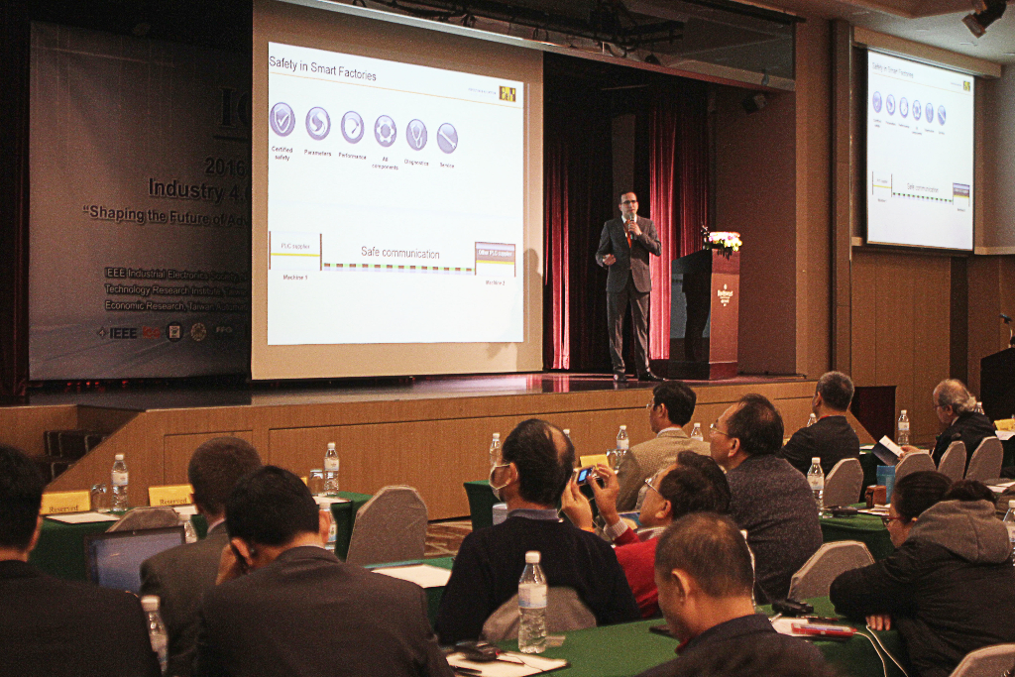
Fórum IEEE Industry slouží jako informační platforma pro zástupce průmyslu, univerzit a politiky. (Zdroj: B&R)

O B&R
B&R je inovativní společnost zabývající se automatizací se sídlem v Rakousku a sítí poboček po celém světě. Jako celosvětový lídr v oblasti průmyslové automatizace, B&R nabízí nejmodernější technologii s cílem poskytnout zákazníkům prakticky v každém odvětví kompletní řešení pro automatizaci strojů a procesů, řízení pohybu, HMI a integrovanou funkční bezpečnost. B&R neustále definuje trendy v oblasti průmyslové automatizace díky použití komunikačních standardů, jako je POWERLINK a openSAFETY, stejně jako mocného vývojového prostředí Automation Studio. Inovativní duch, který udržuje B&R v čele průmyslové automatizace je řízen závazkem ke zjednodušení procesů a překonáváním očekávání zákazníků.
Více informací najdete na www.br-automation.com

